JavaScript HomeWork

- 使用Table印出九九乘法表
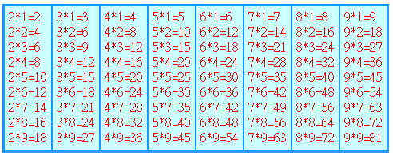

- 製作表單包含下列欄位:
在此位置顯示檢查結果是否正確
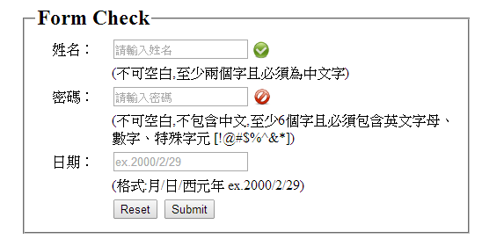
**日期老師要求用跟Date相關的
可以使用new Date(String)來讓系統判斷日期是否正確
3.評點製作


4. 廣告輪播
顯示共幾張圖，執行到第幾張圖
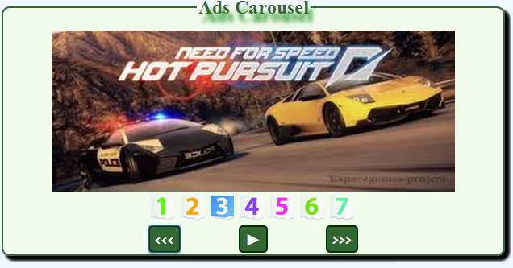
顯示下(上)一張圖，終止輪播

5. 製作2010~2020年日曆，如下顯示
